**La quantità da produrre: il Break Even Point.**

**Generalità:**

Il **Break Even Point** (punto di pareggio) rappresenta la **quantità di prodotto** che un’impresa deve **produrre e vendere** per **coprire tutti i costi** (fissi e variabili), **senza generare né profitti né perdite**.

*Il punto di pareggio BEP è determinato dall’intersezione della retta dei costi totali con la retta dei ricavi totali.*

**Formula del BEP:**

BEP = Costi fissi / (Prezzo di vendita − Costo variabile unitario)

Dove:

* **Costi fissi (CF)**: costi indipendenti dalla quantità prodotta (es. affitti, stipendi)
* **Prezzo di vendita (PV)**: prezzo previsto per ogni unità venduta
* **Costo variabile unitario (CVU)**: costo per produrre una singola unità

**Margine di contribuzione:**

Margine di contribuzione = PV – CVU

È la **quantità di profitto per unità** che rimane dopo aver coperto il costo variabile.

**Metodo grafico o diagramma di redditi:**

* Si costruisce un grafico con:
  + **Ricavi totali** (linea verde)
  + **Costi fissi** (linea arancione)
  + **Costi totali** (linea rossa)
* Il BEP è il punto in cui **ricavi totali = costi totali**
* Le aree sono:
  + **Area di perdita**: prima del BEP
  + **Area di profitto**: dopo il BEP

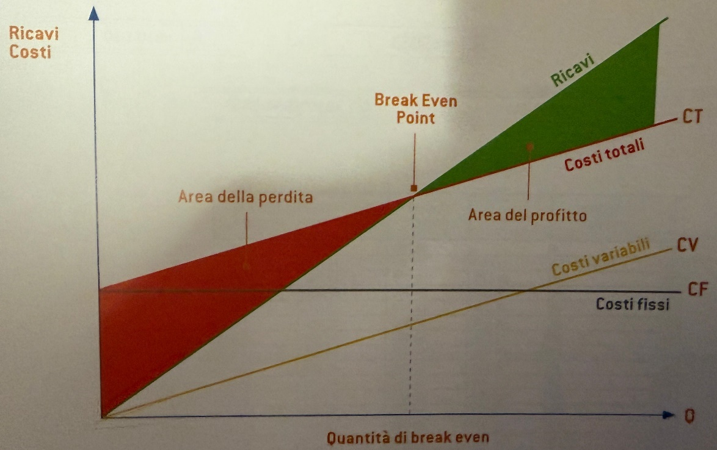

**Metodo analitico:**

Si parte dall’equazione: BEP = CF / (PV – CVU)

**Applicazioni del Break Even Point:**

L’analisi del BEP è uno strumento strategico che supporta diverse decisioni aziendali:

* **Lancio di una nuova attività o prodotto** Permette di stimare quante unità devono essere vendute per coprire i costi iniziali, aiutando a valutare la sostenibilità economica del progetto.
* **Introduzione di un nuovo processo produttivo** Consente di verificare se l’investimento in nuove tecnologie o metodi produttivi è giustificato dal volume di produzione necessario per raggiungere il pareggio.
* **Valutazione degli investimenti** Il BEP aiuta a capire se un investimento genera un ritorno sufficiente: se il punto di pareggio è raggiungibile, l’investimento può essere considerato vantaggioso.
* **Pianificazione del fatturato minimo necessario** L’impresa può determinare il livello minimo di ricavi da raggiungere per evitare perdite, utile per la gestione finanziaria e la definizione degli obiettivi di vendita.
* **Gestione del rischio aziendale** Conoscere il BEP consente di valutare il rischio associato a decisioni operative e di adottare strategie per minimizzare l’esposizione a perdite.

**Limiti della Break Even Analysis:**

L’efficacia del BEP dipende da alcune **ipotesi semplificate** che raramente si verificano in modo perfetto nella realtà:

**Presupposti semplificati:**

* **Costi fissi costanti** Si assume che i costi fissi non cambino al variare della produzione. In realtà, possono aumentare se l’impresa espande la capacità produttiva o introduce nuovi impianti.
* **Costi variabili lineari** Si ipotizza che il costo variabile unitario resti invariato per ogni unità prodotta. Tuttavia, economie di scala, sconti su materie prime o inefficienze possono modificarlo.
* **Prezzi di vendita invariati** Si presume che il prezzo di vendita sia fisso, indipendentemente dalla quantità venduta. In pratica, il prezzo può variare per effetto della concorrenza, della domanda o di politiche commerciali.

**Aspetti non considerati:**

* **Variazioni di mercato** Il BEP non tiene conto di cambiamenti nella domanda, nell’offerta o nelle condizioni economiche generali che possono influenzare vendite e costi.
* **Comportamento dei consumatori** L’analisi non considera come i clienti reagiscono a variazioni di prezzo, qualità o quantità, né le dinamiche di preferenza e fedeltà.